ПРОЙДЕНА УЧЕБНАЯ ПРАКТИКА

В Бахчисарайском колледже строительства, архитектуры и дизайна в группе 4 курса СП-46 по специальности 35.02.12 Садово-парковое и ландшафтное строительство завершена 6-ти недельная учебная практика (руководитель Занина Ю.Н.) УП.02.03 «Садово-парковое строительство», в ходе которой в сентябре-октябре 2023 года обучающимися проведены обширные работы по благоустройству и озеленению территории колледжа. На клумбах высажены многолетние цветочные растения, осуществлены мероприятия по уходу за деревьями и кустарниками, в оранжерее колледжа составлены цветочные композиции из горшечных культур.

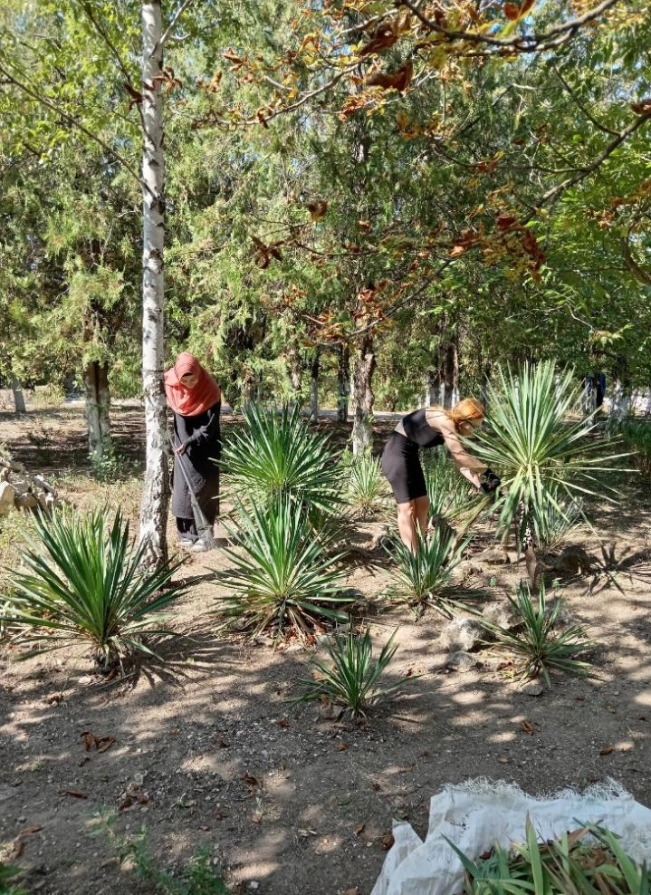 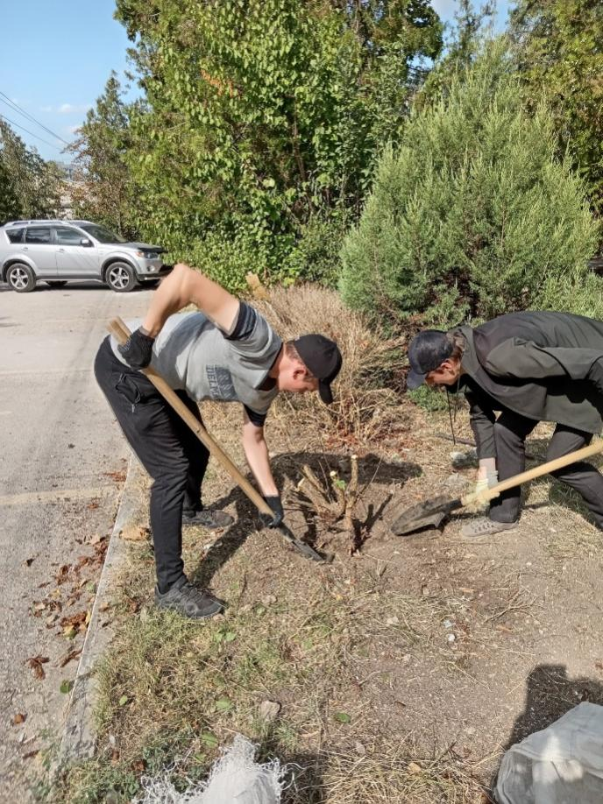

Уборка территории и уход за растениями. Выкорчевка сухих кустарников.

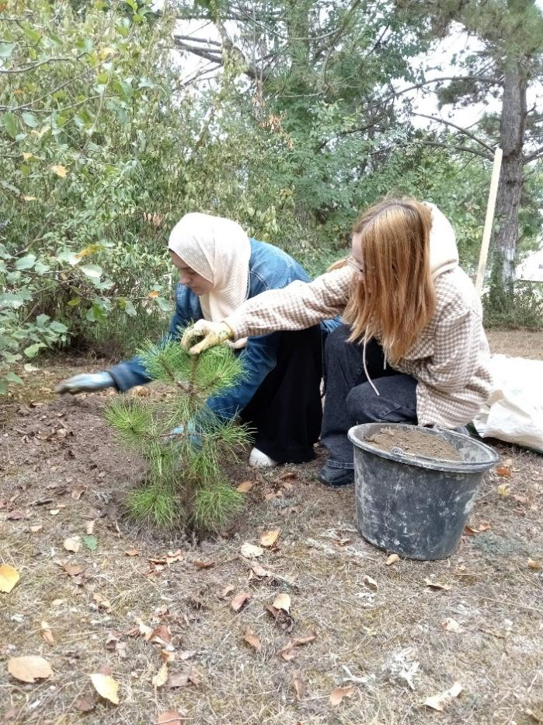 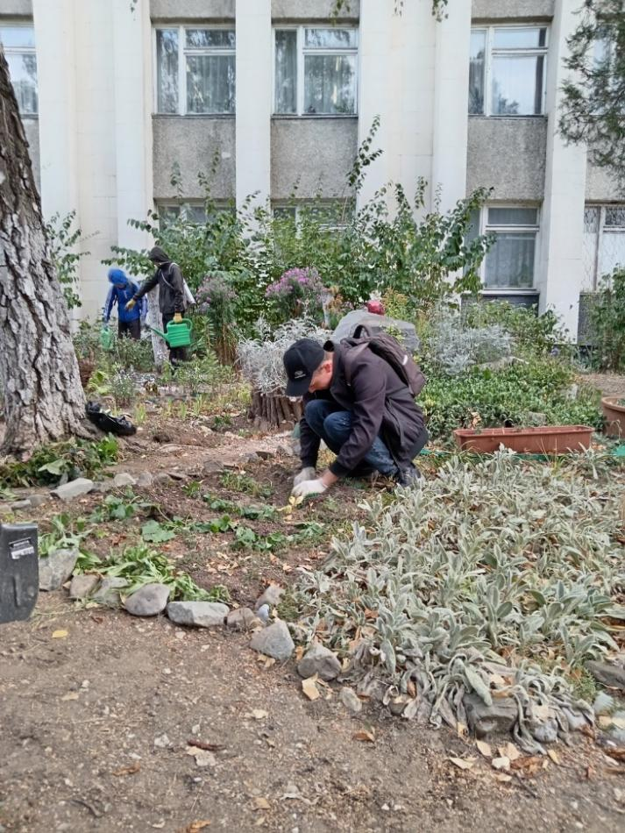

Посадка многолетних цветочных растений, деревьев и кустарников.

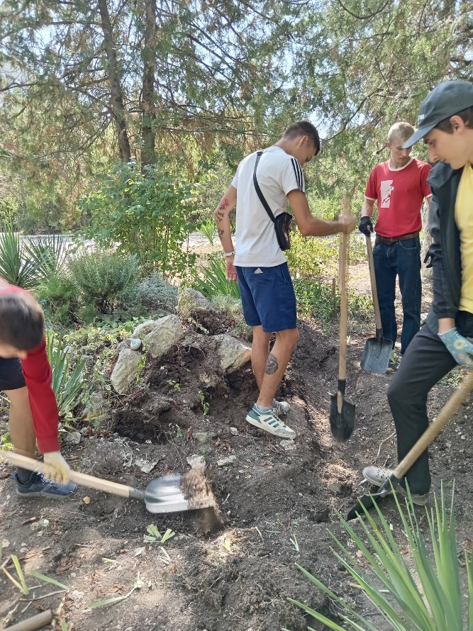 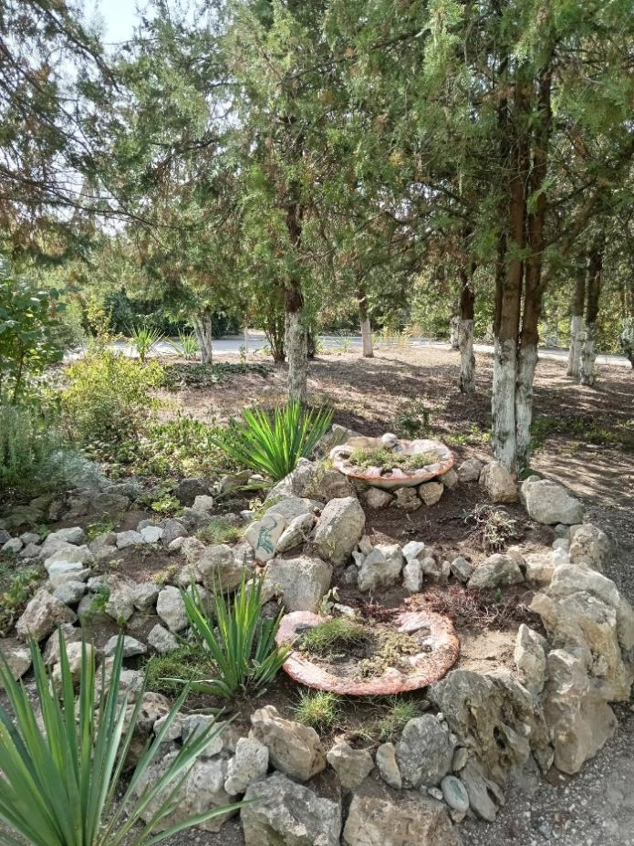

Подготовительные работы и результат реконструкции альпийской горки.

В соответствии с программой практики 06.10.2023 группа СП-46 посетила Ялтинский горно-лесной заповедник и Массандровский парк.

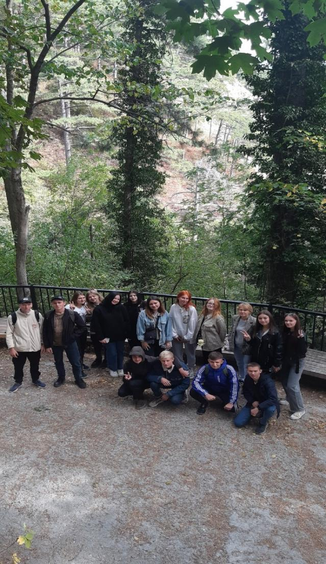

В ходе учебной экскурсии

обучающиеся ознакомились

с принципами организации и

зонирования парка, а также с

аборигенными и

интродуцированными

древесными растениями,

произрастающими на

территории парка и

заповедника. Практика

помогла будущим

выпускникам колледжа

ближе познакомиться с

выбранной профессией,

приобрести необходимые

практические навыки для ее

освоения.